Guide d'utilisation

Vue de l'enseignant
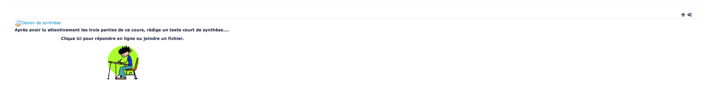

Vue de l'étudiant

Paramétrage de l'activité
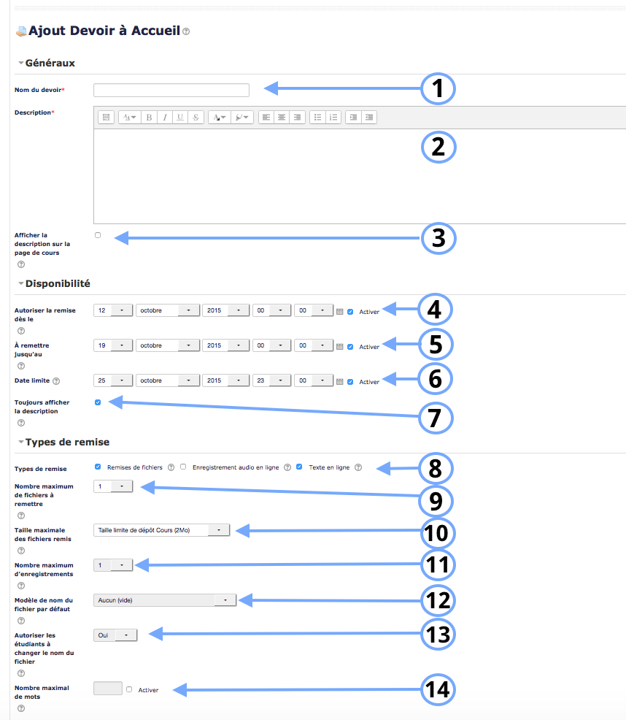

Paramètres généraux
1. Ajouter ici le nom que vous souhaitez donner à l'activité.
2. Il est possible, dans cette partie, d'ajouter le but du jeu, les consignes du jeu …etc. Tout ce qui est nécessaire au déroulement du jeu.
3. Cocher cette case si vous souhaitez que la description rédigée en 2. soit visible dans le cours.
4. Comme dans la plupart des activités, la date de début et la date d'échéance de l'activité peut être paramétré dans cette partie. En cochant les cases à droite, vous choisissez de sélectionner une date de début et/ou de fin d'activité. Sinon le temps sera limité à l'échéance du cours s'il y en a une .
5. La liste déroulante permet de sélectionner le type de média que vous souhaitez voir s'afficher dans les questions. (image, son, son et image, vidéo).
6. La liste déroulante permet de sélectionner le type de média que vous souhaitez voir s'afficher dans les réponses. (texte, image, son, son et image, vidéo)
7. Si vous avez ajouté des sons dans les questions et/ou les réponses, si vous sélectionnez “oui” les sons seront déclenchés automatiquement, si vous sélectionnez “non”, les sons devront être activés par l'utilisateur pour qu'ils soient déclenchés.

Remise de devoir
8. Il est possible de paramétrer le type de remise d'un fichier. Il existe 4 type de remise de devoirs : - Dépôt de fichiers texte ou audio : Un espace de dépôt créé par l’enseignant permet à l’étudiant de déposer le devoir sous un format approprié - Texte en ligne : L’étudiant rédige son devoir directement sur la plateforme dans une zone de texte dédiée. - OneNotes submissions
9.Il s'agit du nombre maximal de fichiers qui peuvent être déposés par les étudiants.
10. Vous pouvez fixer la taille limite d'un fichier déposé par l'étudiant. 11. Si vous avez activé le dépôt des enregistrements audio, vous choisissez le nombre maximal de fichiers audio à déposer.
12. Il s'agit d'un temps exprimé en heures. A l'issue du temps que vous déterminez dans cette case, la pile de cartes du jeu 3 sera à réviser par l'apprenant.
13. Il s'agit d'un temps exprimé en heures. A l'issue du temps que vous déterminez dans cette case, la pile de cartes du jeu 4 sera à réviser par l'apprenant. Grâce à l'option “Afficher plus”, vous pouvez activer les délais d'érosion. A l'issue du délai que vous fixerez dans les champs associés, les cartes sont redirigées vers un paquet de cartes plus difficile.

Notifications
14. Si vous sélectionnez “oui” dans la liste déroulante, l'apprenant recevra une notification lorsque le paquet de cartes devra être révisé, donc à l'issue du temps que vous avez déterminé ci-dessus . Sinon, il n'y aura pas de notification émise.

Fichiers de personnalisation des cartes
Voir les paramètres avancés.

Paramètres standard d'activité
15. Cette option vous permet d'afficher ou cacher l'activité, autrement dit la rendre visible ou cachée aux apprenants.
16. C'est l'identifiant de l'activité.
17. Cette option est paramétrable dans le cas où le cours contient plusieurs groupes. Si vous sélectionnez “groupes séparés”, chaque groupe pourra voir uniquement l'activité de son propre groupe. Si vous sélectionnez “groupes visibles, chaque groupe travaille uniquement dans son propre groupe, mais les autres groupes sont visibles.
18. L'activité peut être accessible en fonction d'une date précise, d'une note obtenue (à une autre activité, par exemple), d'un profil d'utilisateur ou un jeu de restriction imbriquées.

Paramètres avancés
Ces paramètres sont accessibles lorsque vous cliquez sur le lien “Afficher plus“ du formulaire.
Dans “Généraux”, il est possible d'afficher des paramètres supplémentaires grâce à “Afficher plus”. Ces paramètres supplémentaires permettent d'activer l'érosion des jeux (cf. Erosion des jeux)
Dans “Fichiers de personnalisation des cartes”, il est possible d'afficher des paramètres supplémentaires grâce à “Afficher plus”. Ces paramètres supplémentaires permettent d'ajouter une image de fond sur la face ou le dos de la carte, le jeu “révisé” ou “à réviser” et lorsque le jeu de cartes vide.

Mise en place de l'activité
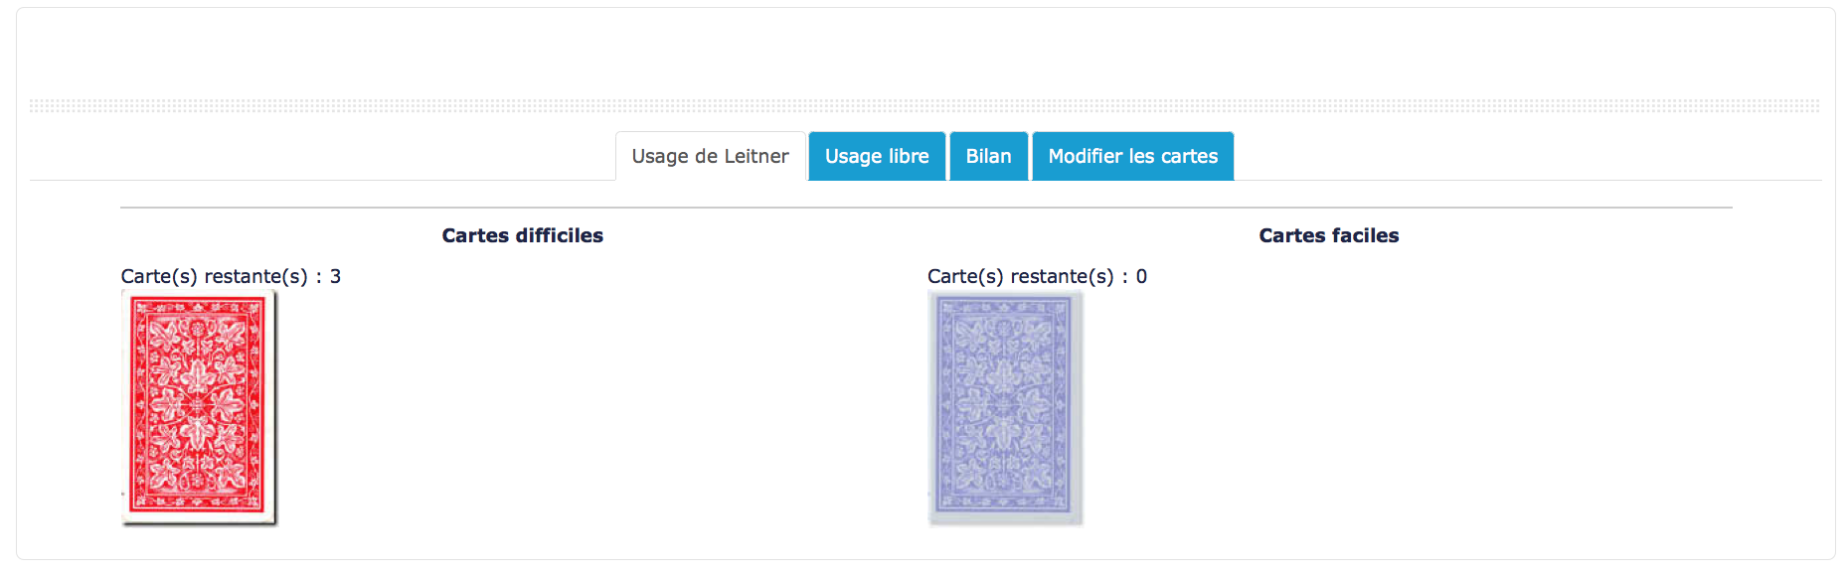
Usage de Leitner Usage Libre Bilan Modifier les cartes

Fonctionnalités particulières

Mode de Leitner
Sebastian Leitner est un ingénieur Allemand qui a mis au point la méthode de la "répétition espacée", aidant à la mémorisation d'ensembles de définitions. La méthode de Leitner se base sur le constat que notre mémoire favorise des données dites 'faciles à retenir', alors que d'autres résistent à la mémorisation. La méthode de Leitner se concentre sur les zones difficiles de l'espace à apprendre, en mettant de côté les items qui se mémorisent facilement et en concentrant la révision sur celles qui résistent.

Erosion des jeux
Le système d'érosion des jeux est une contrainte “punitive” pour les participants qui ne viendraient pas effectuer leurs révision avec suffisamment de rigueur. Lorsque l'érosion est activée, les cartes non révisées “remontent” dans les paquets plus difficiles, éloignant le participant de l'objectif d'avoir passé toutes ses cartes dans le dernier paquet.

Inversion des questions/réponses
Cette fonctionnalité simple permet de rejouer l'exercice dans l'autre sens, en présentant d'abord l'autre face des cartes. Cela permet de renforcer encore plus l'apprentissage.

Cas d'usages
Exemple 1 : Je remet un devoir.
Retour à l'index du module

